Novoferm-Innentüren: Für alle Lebens- und Arbeitsräume

Werth, Juni 2015. Türen verbinden Räume und Menschen. Sie geben Sicherheit und Geborgenheit, schaffen Übergänge zwischen unterschiedlichen Lebens- und Arbeitsbereichen. Sie sorgen für Intimität und geben die Möglichkeit, sich zurückzuziehen und Ruhe zu finden. Für das vertrauliche Gespräch, die konzentrierte Arbeit oder auch das ungestörte Spiel. Zu Hause, in der Schule, in der Freizeit oder im Büro. Zu diesen traditionellen Aufgaben des Verbindens und Trennens kommen heute neue Aufgaben für Innentüren hinzu: die des Gestaltens. Innentüren sind heute ein echtes Gestaltungsobjekt. Sie setzen Akzente und geben dem Raum Charakter. Der „erste Blick“ ist vielfach entscheidend. Wenig überraschend, dass anspruchsvolle Bauherren und Nutzer daher immer mehr auf exakt „passende“ Türen achten. Sie sollen sich in die Räume einfügen und dabei ihre Funktion dauerhaft, sicher und optisch überzeugend erfüllen, so die Anforderung.

Novoferm, einer der führenden Hersteller von Türen, Toren und Zargen in Europa, bietet Innentüren für jeden Anwendungsbereich in exzellenter Qualität und hochwertigem Design. Angeboten werden Innentüren aus stabilem Stahlblech für den privaten und gewerblichen Bereich. Neben der verzinkten Super-Standardoberfläche steht ein breites Spektrum an hochwertigen Oberflächenausführungen zur Verfügung: In der Super-Plus und Super-Color Oberfläche sind die Türblätter mit einer zusätzlichen ansprechenden Pulverbeschichtung in Verkehrsweiß ähnlich RAL 9016 bzw. in zahlreichen weiteren preisgünstigen und dekorativen RAL-Vorzugsfarben erhältlich. Auf Wunsch können auch nahezu alle RAL-Farben als Sonderfarben für die Türblätter angeboten werden. Darüber hinaus sind sieben ansprechende Super-Dekor Folienbeschichtungen im Holzdekor für individuelle Gestaltungswünsche - ganz nach dem persönlichem Geschmack und Einsatzzweck – im Lieferprogramm.

Novoferm-Innentüren überzeugen nicht nur im Neubau als komplett einbaufertige Türelemente mit standardmäßiger Stahl-Eckzarge, oder auch weiteren Zargenausführungen aus dem Novoferm-Lieferportfolio, sondern gleichermaßen auch in der Renovierung durch ihre leichte Montage und hohe Effizienz. In der Praxis bedeutet dies: Bei vorhandenen Stahlzargen mit Standard-Bandsitz nach DIN, einfach ein neues Türblatt einhängen und schon ist die Aufgabe erledigt. Und sollte die Bodenbeschaffenheit es erfordern, lässt sich das neue Türblatt ganz einfach im unteren Bereich um bis zu 30 mm kürzen. Ob Neu- oder Altbau all diesen Innentüren gemeinsam sind ihre hohen Qualitätsstandards, sowie die Stabilität des Stahltürblattes in Verbindung mit drei lieferbaren Türblattfüllungen. In der speziellen Classic-Ausführung mit Röhrenspaneinlage sogar mit geprüften Schallschutzwerten bis 30 dB für bestes Wohlbefinden ausführbar.

Schon in der Basis-Ausstattung überzeugen die Türen mit Qualität, Funktionalität und viel Gestaltungsfreiraum. Darüber hinaus ermöglichen zusätzliche Ausstattungsvarianten und exklusives Zubehör ganz individuelle Lösungen, beispielsweise mit formschönen Drückergarnituren in wertigem Leichtmetall und Edelstahl oder mit hochwertigen Verglasungen in unterschiedlichen Größen, Formen und zahlreich erhältlichen Glasarten. Im Ergebnis bietet das umfangreiche Novoferm-Produktsortiment vielfältige Gestaltungs- und Individualisierungsmöglichkeiten. Entscheidend ist der persönliche Wohlfühlgeschmack, ob klassisch, edel oder ganz individuell.

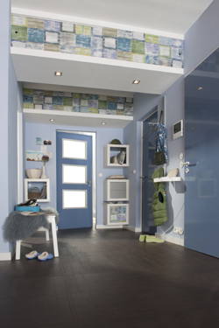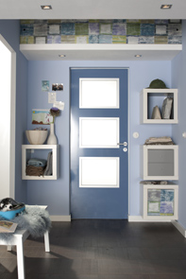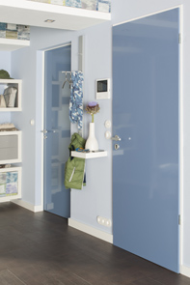
Novoferm-Innentüren für den hochwertigen Innenausbau – optisch ansprechend und zuverlässig.

Für Rückfragen
Novoferm Vertriebs GmbH
Heike Verbeek
Schüttensteiner Straße 26
46419 Isselburg (Werth)
Tel. (0 28 50) 9 10 -4 35
Fax. (0 28 50) 9 10 -6 00 4 35
heike.verbeek@novoferm.de

> Abdruck frei – Foto: Novoferm <

